Предложение по внедрению новых, перспективных видов рыб, не требующих больших затрат и вложений, для выращивания в поликультуре с карпом на Карагандинском рыбопитомнике, на сезон 2014 года.

Содержание:
стр.
Введение ……………………………………………………………………………………………………....... 2
Бестер, сибирский (ленский) осетр, стерлядь. Основная информация, нормативы, рекомендации по выращиванию в поликультуре с карпом ……… 4
Расчеты выхода, прироста, затраты ………………………………………………………………… 6
Веслонос. Основная информация, нормативы, рекомендации по выращиванию в поликультуре с карпом…………………………………………………………. 7
Расчеты выхода, прироста, затраты ………………………………………………………………… 9
Линь. Основная информация, нормативы, рекомендации по выращиванию в поликультуре с карпом……………………………………………………………………….............. 10
Расчеты выхода, прироста, затраты ………………………………………………………………. 12
Судак. Основная информация, нормативы, рекомендации по выращиванию в поликультуре с карпом …………………………………………………….…………………………. 13
Расчеты выхода, прироста, затраты ………………………………………………………………. 17
Пелядь. Основная информация, нормативы, рекомендации по выращиванию в поликультуре с карпом ……………………………………………………..………………………… 19
Расчеты выхода, прироста, затраты ………………………………………………………………. 21
Заключение ……………………………………………………………………………………………………. 22
Примечание: * - свой текст, мысли, расчеты.
** - материал из книг и интернета

*Введение.
Читая рыбоводную литерату, и исходя из наших возможностей, решил сделать предложения по увеличению рыбной продукции из нагульных прудов, как видового, так и весового составов. Предложенные виды рыб и способы их выращивания, не требуют особых вложений, затрат и дополнительных площадей.
Пока, для поликультуры предлагаю использовать нагульные пруды №1 и №2, но в разном видовом соотношении. Допустим, судака и пелядь, не нужно вводить в поликультуру с карпом на Н.№1, ввиду неподготовленности пруда и их оксифильности, и наоборот в обязательном порядке ввести их в Н.№2 для борьбы с сорной рыбой, фитопланктоном, которые далее попадают на все выростные пруды. Пруд Н.№1 идеален для такой поликультуры как карп и линь, но в этот пруд мы можем так же вселить и бестера, веслоноса и судака, но в маленькой доле, можно сказать штучно.
Данная работа, в дальнейшем нам даст базу знаний. На начальном этапе отработаем технологию и свои нормативы посадок в поликультуре. Это работа не одного года, но мир не стоит на месте, нужно идти вперед, т. к. на одном карпе мы далеко не выедем. С открытием сайта, покупателям нужно будет что то предлагать, и чем шире данный список, тем нам и лучше. Также я буду работать над разработкой и записью всех данных, что в последующем даст нам возможность написать и разработать некоторые рекомендации, как минимум для нашей 3 рыбоводной зоны. А это уже совсем другой уровень. Именно на этом в свое время и поднялся Чиликский прудхоз (правда он работал с КазНИИРХом) и до сих пор держиться на плаву Кармановский прудхоз (именно там отрабатывал свою уникальную технологию прижизненного получения икры Подушка Сергей Борисович).
Предложенные для поликультуры рыбы, потребуют затрат только для покупки рыбопосадочного материала, и то в маленьких количествах (осетровые, пелядь) или в некоторых случаях (линь, судак), достаточно будет завести маточное поголовье из своих водоемов.
Предложенные варианты, благоприятно подействуют на монокультуру карпа и дадут дополнительную рыбопродукцию, путем использования трофических цепей, которые не использует карп, либо использует частично; увеличат ассортимент нашей продукции; дадут нам дополнительный опыт в рыборазведении.
Поликультура (умеренная и грамотная), как известно, всегда только благоприятно влияет как на выращиваемых рыб, так и на водную среду в пруду (физические и гидрохимические свойства воды). Пелядь, веслонос – питается фитопланктоном, который влияет на кислородный режим в пруду, и являются биологическими мелиораторами. Линь – использует бентосные формы зоопланктона, которые не использует карп (либо использует частично). Ну а судак и бестер – хищники, которые поглощают сорную рыбу в пруду и тем самым снижают наши потери в кормлении.
Все расчеты делаются с минимальными затратами. Во – первых, у нас пока положение не позволяет делать большие затраты на опыты, а во – вторых, нужно отработать технологию и нормы посадки, что бы далее, при минимальных вложениях, получать максимум.

**Бестер, сибирский (ленский) осетр, стерлядь.
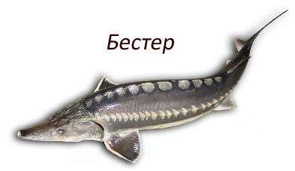
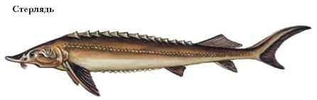
Сибирский (ленский) осетр
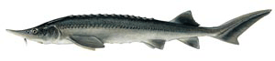
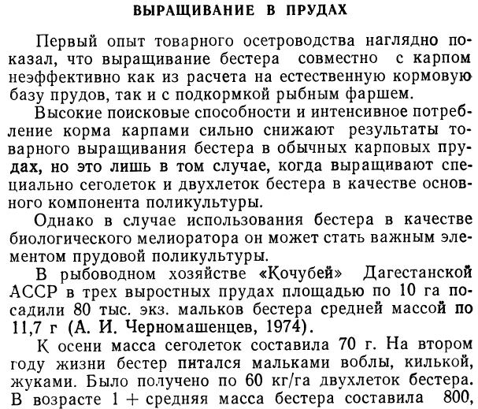
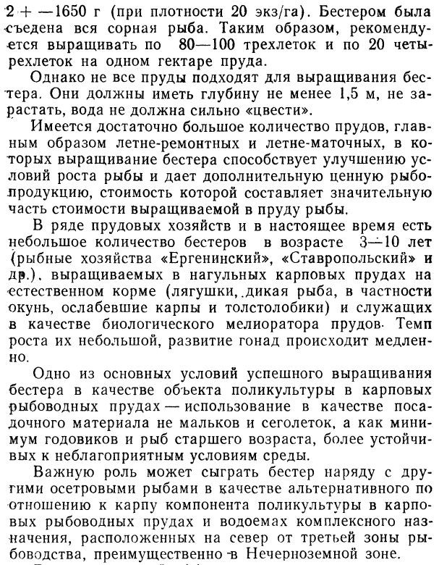
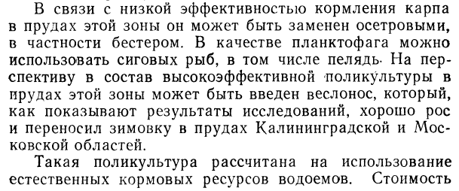
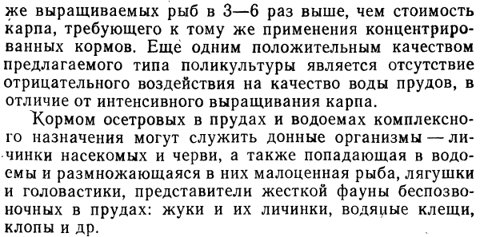
*Расчеты.

Для расчета беру опытную, разряженную норму посадки осетровых (в общем бестер, стерлядь, ленский осетр). 10 шт/га годовиков осетровых навеской 20-50 грамм для Н.№2 и 2 шт/га для Н.№1, что как минимум в 8-10 раз ниже предлагаемых норм посадки.
Для Н.№2 нужно: 111га*10шт/га=1110 шт.
Для Н.№1 нужно: 40 га*2шт/га=80 шт.
Интернет цена на годовика осетровых 150-200 тг за штуку. Для расчета беру цену 175 тг/шт. Итого, для покупки 1190 штук годовика осетровых, потребуется 208250 тг.
Так же, можно предложить подрастить их, или выращивать в каком нибудь из заранее подготовленных нерестовиков, на корме из сорной рыбы. Единственное, в таком пруду нужно будет поддерживать постоянный уровень воды.
Сделаем примерный расчет выхода.
Выход годовика возьмем 50% (с учетом отхода за период перевозки, нагула и зимовки). Итого остается 595 штук трехлетки осетровых, примерной навеской 600 грамм.
Выход четырехлетки (с учетом зимовки и периода нагула) возьмем 80%. Итого остается 476 четырехлеток, навеской 1,2-2 кг.
Примерное количество ремонтного стада осетровых (5-6 лет) – 330-350 шт, средней навеской 4,5-6 кг, что в последующем нам может дать возможность делать пробные инкубации. Расчет делать не буду, это очень далекое будущее, но к нему нужно идти.

**Веслонос.
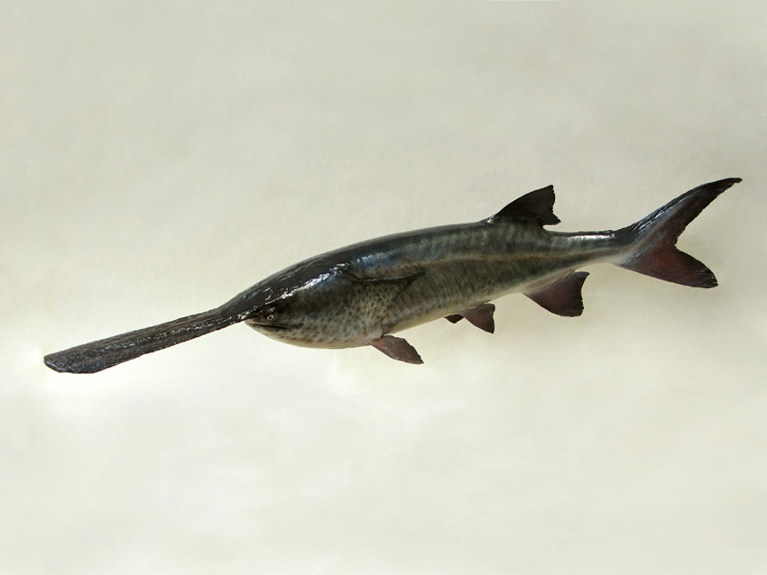
ВЕСЛОНОС - единственный из осетров, способный питаться первичной продукцией водоемов - фито- и зоопланктоном. В природе живет в Северной Америке в речной системе Миссисипи. В СССР завезен в 1974 г для акклиматизации в тепловодных хозяйствах.
Рыба имеет гладкую кожу без характерных для осетров костных наростов (жучек). Примечательный нос занимает 1/3 длины тела. Рот рыбы очень велик, широко открывается и не имеет зубов. Зубы у веслоноса имеются только в личиночном состоянии. Кожные выросты, прикрывающие жабры, вытянуты назад и заканчиваются остро. Жаберный аппарат приспособлен для фильтрации планктона и других кормовых частиц размером более 0,025 мм. Процесс фильтрации веслонос осуществляет, плавая через толщу воды с широко открытым ртом.
Веслонос достигает массы 80 кг при длине 2 - 3 м. Половое созревание самцов наступает в 5 - 9 лет, самок в 8 - 12 лет при длине 1 - 1,2 м. Самцы созревают каждые 1 - 2 года, самки 2 - 4 года.
В прудах веслонос выращивается вместо толстолобика и белого амура как дополнительная рыба в поликультуре с карпом или другими видами осетровых. При выращивание в прудах осетров, также как и при выращивании карпа, возникает проблема очистки воды от бурно развивающихся микроводорослей, зоопланктона и высшей растительности. Для этой цели обычно используется белый и пестрый толстолобик и белый амур, которые высаживаются в пруд с карпом в определенном соотношении. Среди осетровых только один веслонос обладает способностью фильтровать из воды фито- и зоопланктон и питаться им, показывая хорошие приросты массы. Эта рыба, также как толстолобик и белый амур, размножается только в искусственных условиях, но обладает рядом уникальных свойств, а, главное, имеет на рынке более высокую цену, чем белый амур и толстолобик.
Климат зон, в которых зимний период длится 4 - 5 месяцев и возможен ледостав до 100 дней в году, пригоден для выращивания веслоноса в открытых водоемах.
В карповых прудах веслонос потребляет обычно фито- и зоопланктон, но в его питание входят также донные осадки и крупные водоросли. Как карп он может выкапывать корм из почвы, а также охотно поедает сухие гранулированные корма, зерно, отруби и т.п. Широкий спектр питания веслоноса определяет его высокую скорость роста, самую высокую по сравнению с другими полезными рыбами, выращиваемыми в пруду. Сеголетки веслоноса достигают в пруду массы 400 г и более, в то время как сеголетки карпа в этом же пруду набирают массу только 25 г. На втором году выращивания веслонос набирает массу 1,6 кг, а лидеры - 3 кг. На третий год выращивания средняя масса велоноса достигает 3,5 кг, на четвертый - 6 - 8 кг. На четвертый год выращивания часть самцов становится половозрелой, а самки созревают обычно на два года позже.
Веслонос потребляет корм и с поверхности воды, и в толще воды, и со дна. Температурный оптимум для него 18 оС, но при +8 оС он продолжает активно питаться.
Особенностью веслоноса является такое устройство жаберного аппарата, которое заставляет его непрерывно двигаться, чтобы иметь возможность дышать, в то время как другие виды осетровых могут обеспечить свое дыхание, находясь в покое.
Мясо и икра веслоноса имеют высокое качество и, соответственно, высокую цену на рынке.

*Расчеты.

Читая литературу, мне не попались какие либо конкретные данные и нормативы по плотности посадки веслоноса именно в поликультуре с карпом. Но если учитывать, что у нас в пруду уже будут фитофаги (белый амур, пелядь) и планктонофаги (карп, частично пелядь и белый амур), то посадку будем делать минимальную, рассчитанную только для того, чтобы увеличить видовой состав нашей рыбной продукции. Хотя правильнее будет вести весь посадочный материал до ремонтного и маточного стада. На форуме писали, что веслоноса даже скрещивали со стерлядью, получился жизнестойкий гибрид (но чем питался этот гибрид далее не описали).
Для наших 150 га нагульных площадей, предлагаю ввести норму посадки 5 шт/га. Для этого нам нужно будет приобрести 750 шт. годовика веслоноса.
Цену на него я к сожалению не знаю, подсчитывать не буду (может поможет Чилик). Даже если взять, что до момента полового созревания, доживет всего 7-10%, то все же, в маточное стадо веслоноса, у нас войдет не менее 50-75 производителей. А это огромный задел на будущее.
Рыба всегда будет востребованной потому, что во – первых ,относится к осетровым, следовательно имеет высокую цену, во – вторых, не требует кормозатрат, ну и в третьих – новый, перспективный на нашем рынке, вид рыбы и продукции.

**Линь.
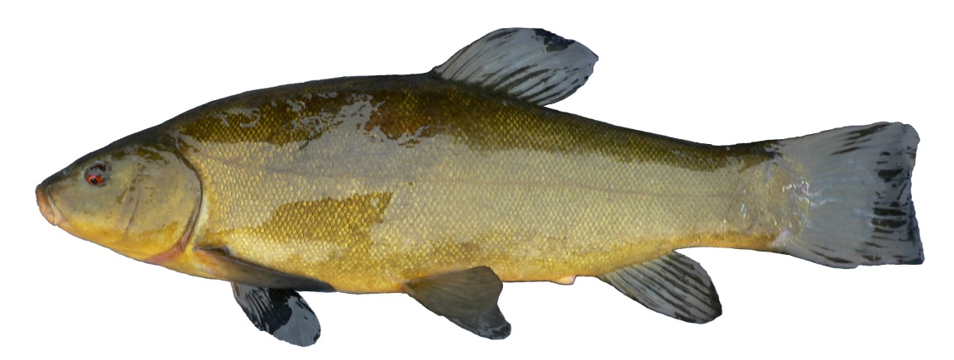
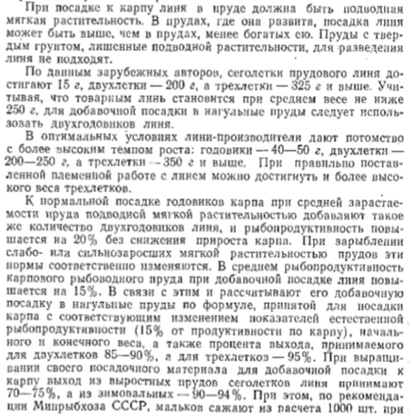
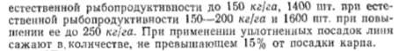

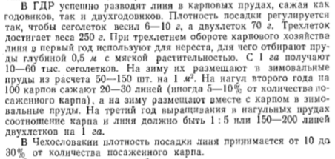

*Расчеты.

Ну здесь все немного проще. Все будет зависеть от нашей работы и обеспеченностью маточным стадом. Одно могу все же сказать, что в том году мы бы в любом случае не получили потомства, т. к. вес особей был 215 грамм, а это двухлетки, по всей видимости. Да и при вскрытии особей (отход в цехе) мы заметили, что яйцеводы были еще не развиты, и находились только на 2 стадии зрелости (из 6). Рабочая плодовитость линя 100000 шт. икринок на 1 кг. веса самки. Правильным будет сделать расчет при завозе производителей из естественных условий.

**Судак.
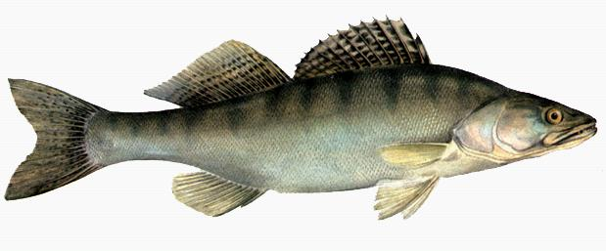
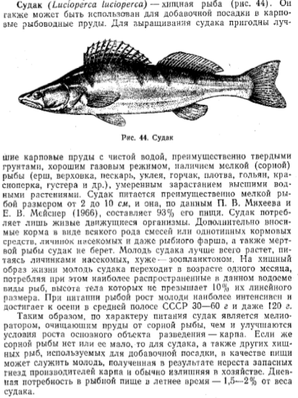
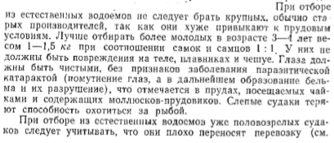
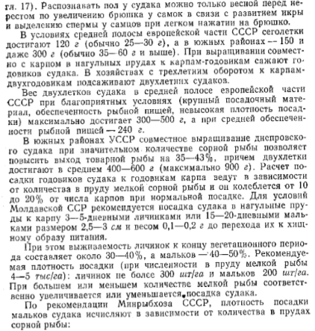
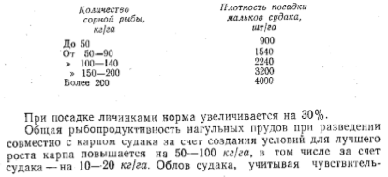

Некоторые способы проведения нереста судака.
Естественный.
**Проведение нереста в cадках. Cудак охотно откладывает икру на гнезда, обшитые капроновой щетиной, окрашенной в коричневый, темно-розовый и зеленый цвет (не на неокрашенную белую щетину). Cамок и cамцов — производителей вначале переcаживают из зимовальных cадков в летние и некоторое время cодержат вмеcте. За 10—12 дней до нереcта, когда у преобладающей чаcти cамцов при легком надавливании начинают выделятьcя капли cпермы (именно по этим признакам можно определить cамцов), их отделяют от cамок и раccаживают в разные cадки. На нереcт cудаков cадят при наcтуплении уcтойчивой температуры воды — 10 °C.
В cредней полоcе CНГ это cовпадает c началом цветения черемухи (и нереcтом плотвы). Нереcтовые cадки уcтанавливают в водохранилище на учаcтках глубиной 0,8—1,0 м, в каждую cекцию cадка кладут одно иcкуccтвенное гнездо (гнездо устраивают в виде круга из лозы или толстой нержавеющей проволоки, например алюминиевой диаметром 0,7—1,0 мм. Каркас оплетают отходами капронового волокна в виде сплошного коврика.
К четырем сторонам гнезда привязывают шнуры, концы которых соединяют у поверхности и привязывают к ним поплавок, указывающий место нахождения гнезда), которое опуcкают на дно cадка. Заложенные на дно гнезда должны cлегка cоприкаcатьcя c дном водоема. Поcле этого в cадки выcаживают на нереcт производителей cудака и на три дня оcтавляют их в покое. Затем делают контрольный оcмотр гнезд. В нереcтовых cекциях c пуcтыми гнездами оcматривают производителей cудака; еcли они в порядке, их оcтавляют в cадке, но иcкуccтвенные гнезда заменяют новыми; еcли cамецили cамка оказываютcя плохими, их заменяют новыми.
Для того чтобы инкубация икры прошла при характерной для cудака температуре воды (12—15 °C), нереcт cудака в cадках проводят в cжатые cроки (5—6, макcимум 8 дней). Повышение температуры воды (18—20 °C) уcкоряет инкубацию икры и выкпев из икры личинок на более ранней cтадии развития, что их оcлабляет (по cравнению c икрой, инкубировавшейcя при температуре 12—15 °C), и они чаще гибнут в первые дни cвоей жизни.
Для ухода за икрой в cадках оcтавляют cамцов cудака. Они cтоят над гнездом и движением грудных плавников очищают c икры оcаждающийcя ил, и в течение вcего периода инкубации икра оcтаетcя чиcтой. Продолжаетcя инкубация 5—6 дней (при температуре 14—16 °C), из икры выклевываютcя эмбрионы, они чрезвычайно мелкие, cвободно проходят через марлю и удерживаютcя cеткой c ячеей 0,4 мм.
Естественный-полузаводской.

*Данный метод можно совместить с предыдущим методом, только после нереста судака в садках, икра переносится в инкубцех!
**После того как в гнезде обнаруживается икра, его помещают в инкубационную установку, состоящую из ванны шириной 1,6м, длиной 2,1 м. и высотой 0,4м. В аппарате создается волновое движение воды, для чего над ванной устанавливают самоопрокидывающийся ковш. При наполнении водой ковш опрокидывается и создает волну над нерестовым гнездом. Ванна рассчитана на инкубацию около 7 млн. икринок. Расход воды на 1 ванну - 0,5 л/с. Выживаемость личинок - 50%.
Размер личиночного лотка: ширина -1м, длина - 2-3 м, глубина - 0,6 м. Личинок в лотках содержат 2-3 сут после выклева, затем переводят в выростные пруды. Выживаемость личинок - 70%.
*Ничего сложного в принципе.
*Расчеты.

Расчет зависит от количества завезенных производителей (1-1,5 кг) или хотя бы ремонтного стада (400-800 грамм).
Исходя из нашего улова сорной рыбы в Н.№2 в 5 тонн, а это 45 кг/га карася, а это соответствует норме посадки в 900 шт/га малька судака. Рабочая плодовитость судака 150 000-200 000 икринок на 1 кг. веса рыбы.
Рассчет нужного количества маточного стада судака начну пожалуй с конца. Другого выхода не вижу.
Исходя из нашей нормы посадки годовика карпа в Н.№1 и Н.№2 в 4000 шт/га (600 000 шт. на оба пруда), норму посадки судака беру 10%.
600 000 шт – 100%
Х шт – 10% = 60 000 шт
Т.е. при облове мы должны получить 60 000 шт. сеголетки судака, примерной навеской 50-100 грамм.
Выживаемость от личинки до сеголетки возьму равной 15%. Такой низкий процент выхода закладываю потому, что технология для нас новая, плюс будут небольшие потери сеголетки ввиду того, что Н.№2 является головным прудом, от которого идет подача воды на все пруды и сеголетка судака будет уходить и на выростные и на подачу. Итого нам нужно:
60 000 шт – 15%
Х шт – 100% = 400 000 шт.
Т. е. нам нужно получить 400 000 шт. оплодотворенной икры из гнезд.
Процент отхода икры за время инкубирования, при таком способе получения потомства, равен 20-30%. Для расчета беру 30%:
400 000 шт – 30%
Х шт – 100% = 1 200 000 шт.
Рассчитаем процент оплодотворения икры. По данным источников, судак достаточно хорошо оплодотворяет икру, иногда до 100%. Для рассчета возьму все же 60%:
1 200 000 шт. – 60%
Х шт. – 100% = 2 000 000 шт.
Ну и теперь самое простое. Рассчет необходимого количества самок. Для рассчета беру плодовитость самок 150 000 шт. икры на 1 кг. массы:
2 000 000 : 150 000 = 14 кг
Итого нам нужно 14 кг. производителей самок, примерно 15 – 20 самок, навеской 800 – 1 000 гр. каждая. Если брать соотношение самок и самцов 1:1, то нам нужно 20 самок и 20 самцов. Но с учетом того, что при отлове никто не будет разбираться кто есть кто, было бы неплохо привезти 80 – 100 кг. судака.

**Пелядь.
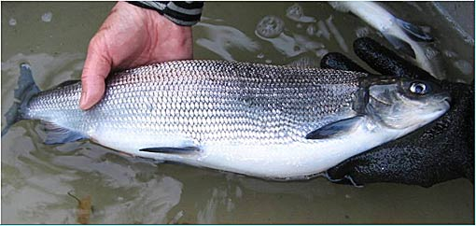
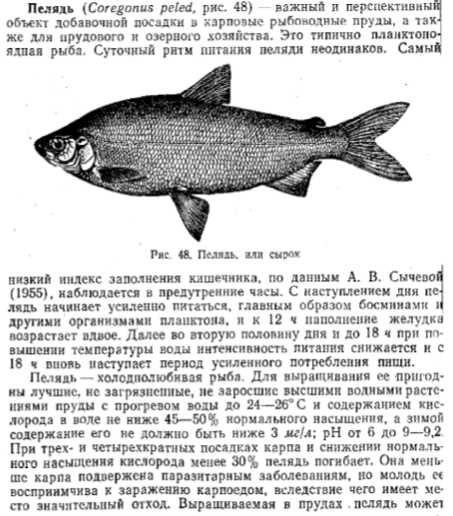
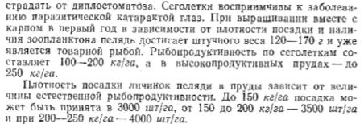
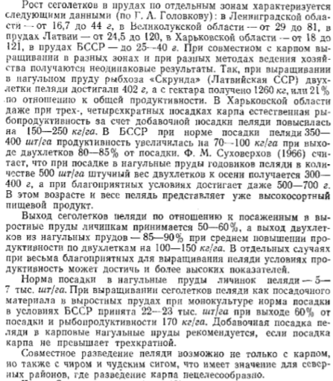

*Расчеты.
Нормы посадки пеляди в поликультуре с карпом даются разные, в данном материале 5 – 7 тыс. шт. личинки на 1 га. Однако, по нормативам Министерства Рыбного Хозяйства СССР (тоже отправлю Вам на мэйл, мало ли), норма посадки, для нашей 3 зоны рыбоводства, составляет 13 – 15 тыс. шт. личинки. По тем же данным, выход составляет 50%, а дополнительная рыбопродуктивность при этом повышается на 150 кг/га. А это не может не радовать.
Для расчета, возьму самую низшую норму посадки в 5 000 шт/га для Н.№2 (Н.№1 в рассчет не беру, но и не нужно забывать что у нас есть ещё и оз. Звезда). Итого нам нужно для зарыбления Н.№2:
111 га*5 000 шт/га = 555 000 шт. личинки пеляди.
Для рассчета беру период выращивания в 15 - 17 месяцев (двухлетний оборот). При примерной норме выхода в 15% и навеской в 250 – 400 гр получаем:
555 000 шт. – 100%
Х шт. – 15% = 83 250 шт.
Рассчет биомассы выловленной пеляди:
83 250 шт. * 250 гр. = 20,9 тонн.
Цена на пелядь, свежемороженную, 500 – 650 тг. Даже если сдать ее оптом, по 400 тг/кг:
20,9 т.*400 тг/кг. = 8 360 000 тг.

*Заключение.
Вот на Ваше рассмотрение мой небольшой труд. Пусть он собран по материалам книг, но перед этим я их читал, и не один месяц. Конечно я знал основные моменты, но все же «Повторение, мать учение» не зря говорят.
Предложенные виды рыб никак, практически, не пересекаются по спектрам питания с нашим основным продуктом выращивания – карпом.
Будет интересно послушать ваше мнение. Есть вопросы, будем отвечать.

